Mapeo Prospectivo Mineral de Pórfidos-Skarn de Cobre en Franja Andahuaylas-Yauri con Redes de Grafos Convolucionales
Tema: Aplicación de Inteligencia Artificial en Exploración Mineral.
Categoría: Geología y Exploraciones.
Alejandro Bueno¹, Fernando Saez², Antoine Caté³
¹SRK Consulting (Perú). Consultor en Ciencia de Datos. Av. La Paz 1227. abueno@srk.com.pe. alejandro.bueno.vera.97@gmail.com. +51952274023. Ingeniero Industrial especializado en Ciencia de Datos con +5 años de experiencia en desarrollo de aplicaciones de inteligencia artificial y desarrollo.
²SRK Consulting (Perú). Consultor Principal. Av. La Paz 1227. fsaez@srk.com.pe. saezriv@gmail.com. +51989192620. Magister Ingeniero geólogo colegiado especializado en modelamiento y geoestadística con +23 años de experiencia en estimación de diferentes commodities en América.
³SRK Consulting (Canadá). Consultor Senior. 155 University Avenue, suite 1500, Toronto M4J 4P8. acate@srk.com. +14164548228. Geólogo profesional en Ontario y Québec, especializado en geología económica, geología estructural, geoquímica y ciencia de datos con +12 años de experiencia.
Palabras Clave: Mapeo Prospectivo Mineral, Machine Learning, Grafos, Sistema Mineral, Área Bajo la Curva, Exploración Mineral.
Actualización: El 27/01/2025 un trabajo similar, pero comparando lógica difusa con algoritmos de Machine Learning, fue incluido en el programa técnico del ProExplo 2025. En este caso, el trabajo se centra en el uso de redes de grafos convolucionales para el mapeo, una nueva técnica que se ha empezado a usar de esta forma desde 2023 y no se ha aplicado en Perú.
Contexto
Se realizó un Mapa Prospectivo Mineral (MPM) delimitado a la franja metalogenética Andahuaylas Yauri (Perelló, y otros, 2003). La prospección es para yacimientos de tipo Pórfido y Skarn de Cobre (Cu) emplazados en secuencias sedimentarias cretácicas afectadas por las diferentes deformaciones andinas (Fases Peruana e Inca). Se empleo la metodología del Modelo de Sistema Mineral planteado por (Hagemann, Lisitsin, & Huston, 2016) integrando toda la información geológica actual y disponible de (Ingemmet, 2025) (geoquímica, litologías, estructural y otros) dentro de procesos geológicos críticos (Fuente, Flujo y Trampa) definidos a una escala regional. Este proceso resultó en 18 mapas de evidencia (variables) discretizados en una grilla de 1 km x 1 km. Se empleo técnicas de Inteligencia Artificial (IA) con las que podemos convertir datos geológicos en predicciones precisas, descubriendo patrones invisibles para los métodos tradicionales. Ahora, con potentes herramientas virtuales al alcance, es posible simular múltiples escenarios, reducir riesgos y optimizar la exploración a menor costo.
Objetivos
Comparar el desempeño del modelo de grafos (Zuo & Xu, 2023)con otros modelos usados comúnmente.
Entrenar el nuevo modelo para generar un mapa de probabilidad de ocurrencias minerales.
Generar targets de exploración con una alta probabilidad de ocurrencia.
Metodología
Se estimaron valores geoquímicos tomados de INGEMMET. Los valores faltantes en los mapas se imputaron con leyes estándar por tipo de roca.
Posteriormente, se procesó la data, añadiendo las variables de ubicación del centro de cada recuadro, y 35 ocurrencias de Cu. Se crearon 4 modelos de IA para su comparación. Estos modelos son: Random Forest (RF), Multi-Layer Perceptron (MLP), Convolutional Neural Network (CNN) y Graph Convolutional Network (GCN).
Finalmente, se ejecutó una validación cruzada dividiendo la franja en 5 zonas con similar cantidad de ocurrencias, y se calculó el área bajo la curva (AUC) promedio pesado por el número de píxeles de cada zona de prueba, en cada modelo, para evaluar el desempeño sin sesgo. Se entrenaron los modelos con la data completa, se obtuvieron gráficos e histogramas de comparación y se produjeron mapas de probabilidad.
Resultados
Los valores de AUC pesado son 0.89, 0.9, 0.9 y 0.88 para los modelos RF, MLP, CNN y GCN, respectivamente.
En la Figura 1 se muestra la distribución de probabilidad predicha de los pixeles con ocurrencia y los que no tienen ocurrencia, de cada uno de los modelos; en la Figura 2, los mapas de probabilidad de los modelos de IA; en la Figura 3, la comparación entre curvas ROC de validación cruzada y entrenamiento con la data completa; y, en la Figura 4, el mapa prospectivo producto de la discretización de la probabilidad del modelo GCN en base a su propia distribución acumulada.
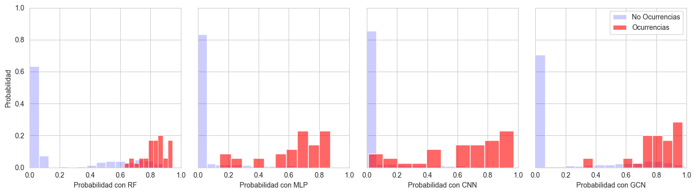
Figura 1. Distribución de probabilidad por existencia de ocurrencias y modelo.
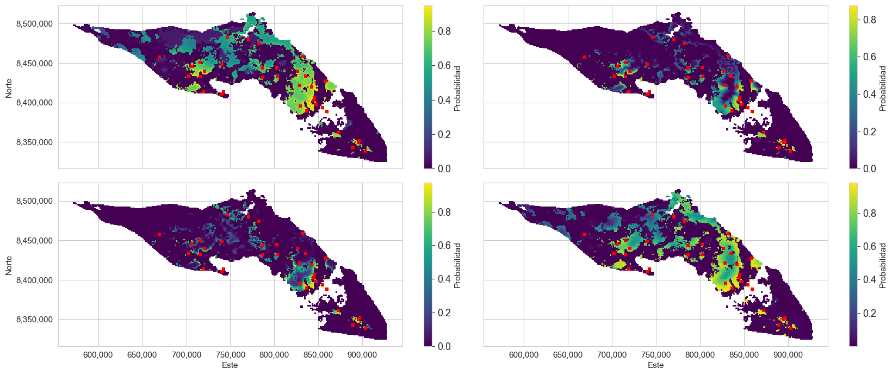
d
c
b
a
Figura 2. Mapa de probabilidad generado por modelos: (a) RF, (b) MLP, (c) CNN, (d) GCN; y ocurrencias (rojo).

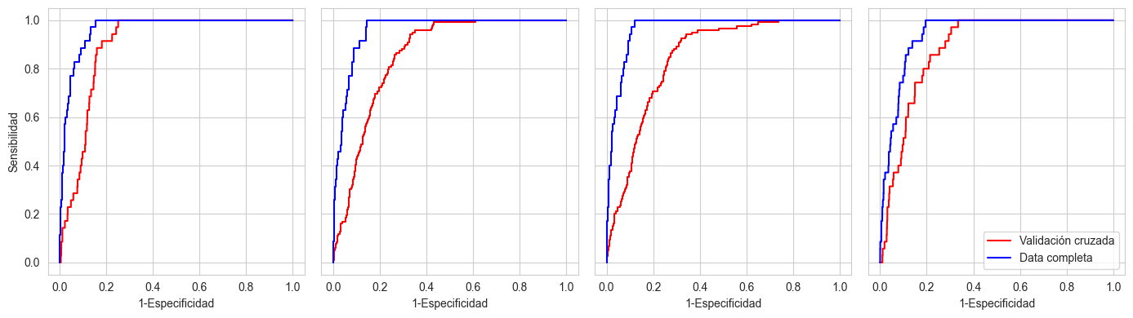
d
c
b
a
Figura 3. Curvas ROC por método de entrenamiento y modelo: (a) RF, (b) MLP, (c) CNN, (d) GCN.
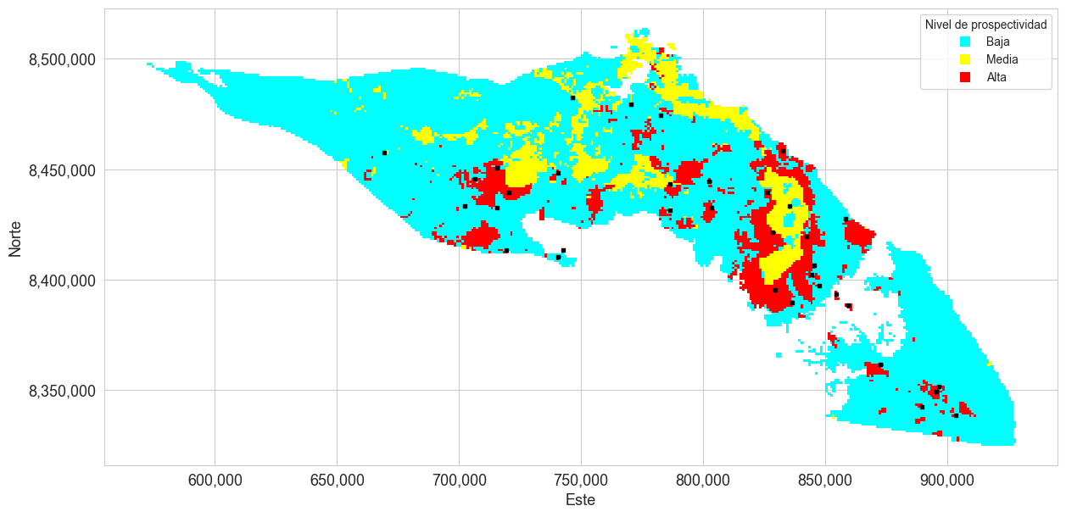
Figura 4. Mapa prospectivo de GCN discretizado por niveles.
Conclusiones
En la Figura 1 se aprecia que los modelos MLP y CNN han predicho una probabilidad baja para ocurrencias. Contrariamente, los modelos GCN y RF muestran buenos resultados. Se comprobó con las curvas ROC (Figura 3) que el modelo con menos sobreajuste es GCN, ya que las curvas de validación y entrenamiento con data completa se encuentran más cercanas que los otros modelos. En base a estas evidencias, se considera que dicho modelo tiene el mejor desempeño para el MPM de la franja Andahuaylas-Yauri.
En la Figura 4 se muestra que las zonas de contacto con roca intrusiva son las principales áreas prospectivas. En el norte, presentan una prospectividad media, mientras que, en el centro, es alta. El número de píxeles altamente prospectivos en zonas no denunciadas (Ingemmet, 2025) es de 739 (7% del área de estudio).
Referencias
Hagemann, J., Lisitsin, V., & Huston, D. (2016). Mineral system analysis: Quo Vadis. Ore Geology Reviews.
Ingemmet. (2025). Sistema de Información Geológico y Catastral Minero. Obtenido de GEOCATMIN: https://geocatmin.ingemmet.gob.pe/geocatmin/
Perelló, J., Carlotto, V., Zarate, A., Ramos, P., Posso, H., Neyra, C., . . . Muhr, R. (2003). Porphyry-style Alteration and mineralization of the Middle Eocene-Early – Oligocene Andahuaylas-Yauri Belt, Cuzco Region, Peru. Economic Geology, 1605.
Zuo, R., & Xu, Y. (2023). Graph Deep Learning Model for Mapping Mineral Prospectivity. Mathematical Geosciences.

